ทัวร์ลาว...หลวงพระบาง พัก 4 ดาว
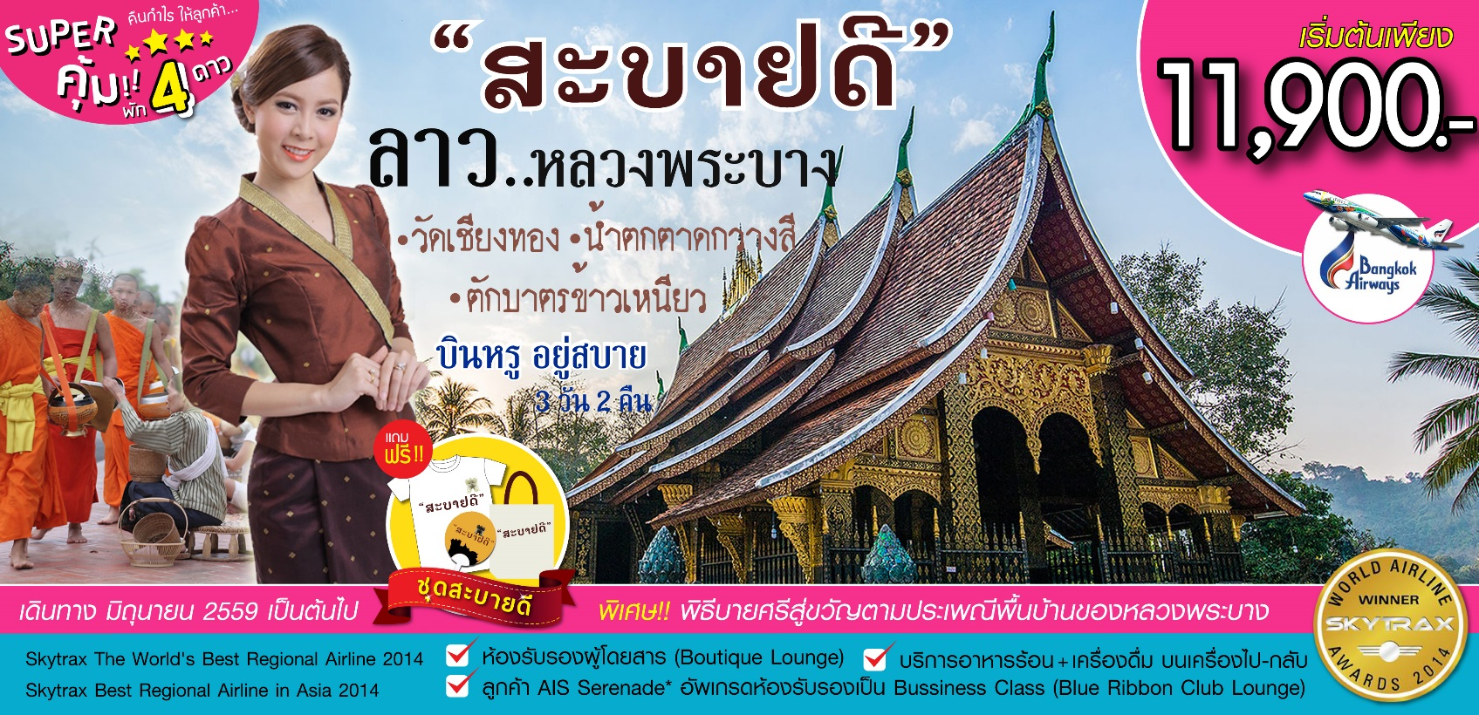
เมืองมรดกโลก วัดเชียงทอง พระธาตุภูษี น้ำตกกวางสี
ร่วมพิธีตักบาตรข้าวเหนียว 3 วัน บิน PG

พิเศษ!! พิธีบายศรีสู่ขวัญตามประเพณีพื้นบ้านของหลวงพระบาง

รับชุดเสริมบารมีท่านละ 1 ชุด (เสื้อยืดสะบายดี+ถุงผ้าสะบายดี+พัดสะบายดี)
ถูกและดีเว่อร์!!รวมทุกอย่างเพียง 11,900.-
จุดเด่นของโปรแกรม
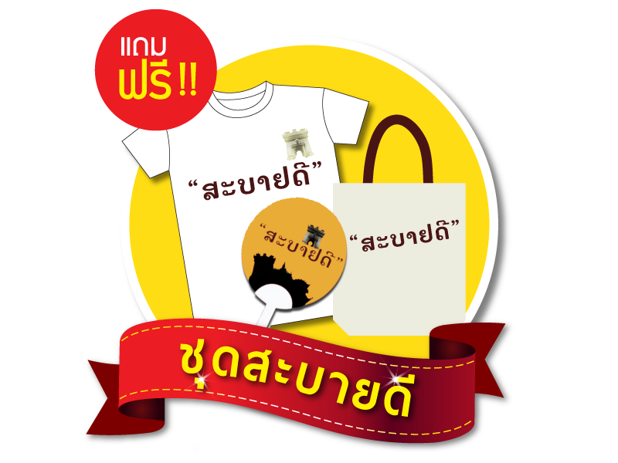
ร่วมพิธีตักบาตรข้าวเหนียว ทุกเช้าชาวหลวงพระบางทุกบ้านจะพากันออกมานั่งรอตักบาตรพระสงฆ์
นมัสการ พระบาง พระคู่บ้านคู่เมืองของชาวหลวงพระบาง
วัดเชียงทอง วัดหลวงคู่บ้านคู่เมือง พระธาตุภูษี
ชมความงดงามของ น้ำตกตาดกวางสี ที่ตกลดหลั่นเป็นชั้นๆ อย่างสวยงาม
นั่งเรือล่องแม่น้ำโขงชม วิถีชีวิตของบ้านช่างไห่ และ ถ้ำติ่ง
วัดวิชุนราช นมัสการ พระธาตุหมากโม
เที่ยวชม ถนนข้าวเหนียว หรือ ตลาดมืด ให้ทุกท่านได้เลือกซื้อสิ้นค้าพื้นเมืองมากมาย
พิเศษ!! พิธีบายศรีสู่ขวัญต้อนรับแขกบ้านแขกเมืองตามประเพณีของชาวหลวงพระบาง + พักหรู 4 ดาว
แถมฟรี!!ชุดเสริมสะบายดี (เสื้อยืดสะบายดี+ถุงผ้าสะบายดี+พัดสะบายดี+น้ำดื่ม+ผ้าเย็นไม่จำกัด)
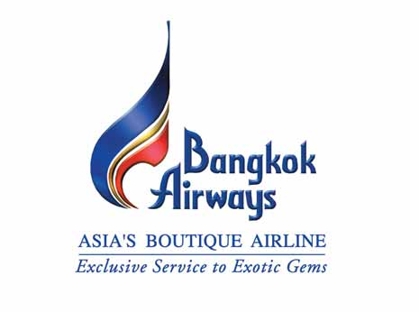

โปรแกรม 3 วัน 2 คืน : เดินทางโดยสายการบินบางกอกแอร์เวย์

วันแรก กรุงเทพฯ-หลวงพระบาง-วัดเชียงทอง-วัดวิชุนราช-พระธาตุภูษี-ตลาดมืด (-/กลางวัน/เย็น)
07.00 น. พร้อมกันที่สนามบินสุวรรณภูมิ ชั้น 4 ประตู 4 เคาท์เตอร์ F สายการบินบางกอกแอร์เวย์
Bangkok Airway (PG) โดยมีเจ้าหน้าที่อำนวยความสะดวกแก่ทุกท่าน
09.40 น. ออกเดินทางสู่หลวงพระบาง โดยเที่ยวบิน PG 941 ** บริการอาหารบนเครื่อง**
11.40 น. เดินทางถึง เมืองหลวงพระบาง ประเทศลาว ผ่านพิธีการตรวจคนเข้าเมือง
เที่ยง บริการอาหารกลางวัน ณ ภัตตาคาร
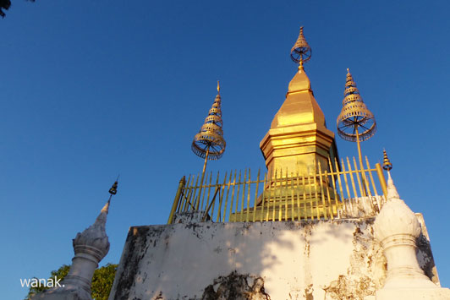
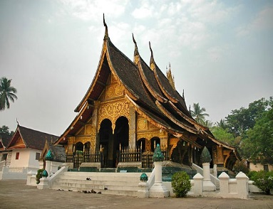
จากนั้น นำท่านเที่ยวชม วัดเชียงทอง (Xieng Thong Temple) เป็นวัดหลวงคู่บ้านคู่เมืองหลวงพระ บางสร้างขึ้นในสมัยพระเจ้าไชยเชษฐาธิราชก่อนที่จะย้ายเมืองหลวงไปเวียงจันทน์ และยังได้รับการอุปถัมภ์จากเจ้ามหาชีวิตศรีสว่างวงศ์ และเจ้าชีวิตศรีสว่างวงศ์วัฒนา กษัตริย์สองพระองค์สุดท้ายของลาว บริเวณที่ตั้งของวัดอยู่ทางทิศตะวันออกเฉียงเหนือของตัวเมืองหลวงพระบาง ใกล้บริเวณที่แม่น้ำคานไหลมาบรรจบกันกับแม่น้ำโขง มีพระอุโบสถ หรือภาษาลาวเรียกว่า “สิม” เป็นหลังไม่ใหญ่โตนัก หลังคาพระอุโบสถแอ่นโค้งและลาดต่ำลงมาก ซ้อนกันอยู่ 3 ชั้น เป็นศิลปะแบบหลวงพระบาง ส่วนกลางมี ช่อฟ้า ประกอบด้วย 17 ช่อ ซึ่งเป็นที่สังเกตกันว่า เป็นวัดที่พระมหากษัตริย์สร้างขึ้นจึงมี 17 ขั้น ส่วนสามัญจะสร้างกันแค่ 1-7 ช่อ เชื่อกันว่าจะเก็บของมีค่าไว้ในนั้นด้วย ส่วนหน้าบัน หรือภาษาลาวว่า “โหง่” เป็นรูปเศียรนาค ความงามของวัดอยู่ที่ความสงบสง่าสะอาดมีการวางผังออกแบบและบำรุงรักษาอย่างดีเยี่ยม จากนั้นนำท่านเทียวชม วัดวิชุนราช นำท่านนมัสการ พระธาตุหมากโม เป็นเจดีย์ปทุมหรือพระธาตุดอกบัว แต่ชาวลาวทั่วไปเรียกว่า พระธาตุหมากโม เนื่องจากเห็นว่ามีรูปทรงคล้ายแตงโมผ่าครึ่งหรือทรงโอคว่ำ คล้ายสถูปฟองน้ำที่สาญจี ประเทศอินเดีย ยอดพระธาตุมีลักษณะคล้ายรัศมีแบบเปลวไฟของพระพุทธรูปแบบลังกาหรือสุโขทัย บริเวณมุมฐานชั้นกลางและชั้นบนมีเจดย์ทิศทรงดอกบัวตูมทั้งสี่มุม จากนั้นนำท่านเดินขึ้นบันได 328 ขั้นสู่ พระธาตุภูษี (Phou Si Mountian) สองข้างทางร่มรื่นด้วยต้นดอกจำปา ภูษีนี้หมายถึง “ภูศรี” คือเป็นศรีของเมืองหลวงพระบางนั่นเอง ตั้งโดดเด่นกลางใจเมืองมีจุดชมวิวก่อนถึงยอดพระธาตุ มองเห็นวัด บ้านเรือน ทอดยาวขนานกับแม่น้ำโขงจรดปากแม่น้ำคานยอดสูงสุดของภูษี อยู่บนพื้นที่ราบแคบๆ ตัวพระธาตุเป็นทรงดอกบัวสี่เหลี่ยมทาสีทอง ตั้งอยู่บนฐานสี่เหลี่ยมยอดประดับด้วยเศวตฉัตรทองสำริด7 ชั้น สูงประมาณ 21 เมตร จะสวยมากในยามเย็น แบบนี้แสงแดดจะส่ององค์พระธาตุเป็นสีทองสุกปลั่ง มีทางเดินรอบองค์พระธาตุสามารถชมทิวทัศน์ตัวเมืองหลวงพระบางได้เกือบรอบเลยทีเดียว
ค่ำ รับประทานอาหารเย็น ณ ร้านอาหารเมืองหลวงพระบาง
หลังทานอาหาร นำท่าน ชมถนนข้าวเหนียว ของหลวงพระบาง หรือ ตลาดมืด เลือกซื้อสินค้าพื้นเมืองไว้เป็นของฝากหรือเป็นที่ระลึก
นำท่านเข้าสู่พักที่ Luangprabang Regent Boutique Hotel ณ หลวงพระบาง หรือเทียบเท่าระดับ 4 ดาว

วันที่สอง ตักบาตรข้าวเหนียว-บ้านช่างไห่-บ้านผานม-ถ้ำติ่ง-น้ำตกกวงชี-พิธีบายศรีสู่ขวัญ (เช้า/กลางวัน/เย็น)
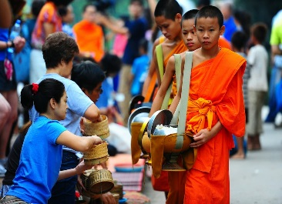
05.00 น. ตื่นเช้าไปร่วม ทำบุญ-ตักบาตร กับชาวหลวงพระบางทุกเช้าชาวหลวงพระบางทุกบ้านจะพากันออกมานั่งรอตักบาตรพระสงฆ์ที่เรียงแถวเดินมาตามถนนเป็นร้อย ๆ รูป ซึ่งเป็นภาพยามเช้าที่มีชีวิตชีวาของหลวงพระบางโดยสะท้อนถึงวิถีชีวิตของสังคมอันสงบสุขและความเลื่อมใสศรัทธาที่มีต่อพุทธศาสนาที่หยั่งรากลึกลงในวัฒนธรรมของชาวล้านช้างและนำท่านแวะเที่ยวชม ตลาดเช้า
เช้า บริการอาหารเช้า ณ โรงแรมที่พัก
หลังอาหาร นำท่านจากนั้นนำท่านแวะช้อปปิ้งผ้าพื้นเมืองที่ บ้านผานม เป็นหมู่บ้านชาวไทลื้อ มีฝีมือในการทอผ้าอย่างสวยงาม อดีตเป็นแหล่งทอผ้าถวายแด่เจ้ามหาชีวิต ปัจจุบันผ้าทอจากบ้านผานมนี้มีชื่อเสียงมาก และมีการรวมกลุ่มตั้งเป็นศูนย์หัตถกรรมแสดงสินค้า และยังมีการสาธิตให้ท่านชมด้วยจากนั้นนำท่านลงเรือเดินทางชมวิวทิวทัศน์สองฝั่งแม่น้ำโขง ถ้ำติ่ง (Ting Cave) ซึ่งเป็นถ้ำอยู่บนหน้าผาริมแม่น้ำโขงมีอยู่ 2 ถ้ำ คือ ถ้ำล่างและถ้ำบน ถ้ำติ่งลุ่ม หรือ ถ้ำล่างสูง 60 เมตร จากพื้นน้ำมีลักษณะเป็นโพรงน้ำตื้นๆ มีหินงอกหินย้อย มีพระพุทธรูปไม้จำนวนนับ 2,500 องค์ ส่วนใหญ่จะเป็นพระยืน มีทั้งปางประทานพร และปางห้ามญาติ ถ้ำติ่งบน จะไปทางแยกซ้ายเดินขึ้นบันไดไป 218 ขั้น ปากถ้ำไม่ลึกมากมีพระพุทธรูปอยู่ในถ้ำแต่ไม่มากเท่าถ้ำล่าง สมัยโบราณเป็นที่สักการะบวงสรวงดวงวิญญาณ ผีฟ้า ผีแถน เทวดาผาติ่ง ต่อมาพระเจ้าโพธิสารทรงเลื่อมใสพระพุทธศาสนาเป็นผู้นำพระพุทธรูปเข้ามา และจึงทรงใช้ถ้ำติ่งเป็นสถานที่ศักดิ์สิทธิ์ทางพุทธศาสนาแล้วล่องเรือกลับ ก่อนถึงตัวเมืองหลวงพระบางแวะ บ้านช่างไห ชมวิถีชีวิตของชาวบ้านที่อยู่ริมแม่น้ำโขง มีอาชีพในการหมักสาโท และต้มเหล้าขาว จำหน่ายและยังเป็นแหล่งรวมสินค้าพื้นเมืองจำพวก ผ้าทอลวดลายสวยงามมากมาย เครื่องเงิน วางจำหน่ายอย่างเป็นระเบียบ ชมความร่วมมือของชาวบ้านที่ได้จัดแต่งลานบ้าน อย่างสวยงามเพื่อรอรับนักท่องเที่ยว ได้เวลาพอสมควรลงเรือเดินทางกลับสู่ตัวเมืองหลวงพระบาง
เที่ยง บริการอาหารกลางวัน ณ ภัตตาคาร
บ่าย นำเดินทางผ่านหมู่บ้านชนบทชมวิถีชีวิตของชาวบ้านสู่ น้ำตกตาดกวงชี (Kuang Xi Waterfall) ห่างจากหลวงพระบาง
30กิโลเมตร ไปทางทิศตะวันตกเฉียงใต้ หนึ่งในน้ำตกที่สวยที่สุดในเขตหลวงพระบาง ชมความงามของน้ำตกที่ตกลดหลั่นเป็นชั้นๆ อย่างสวยงามแต่ละชั้นเกิดจากการผสมของหินปูนสูงราว 70 เมตร มี 2 ชั้น สภาพป่าร่มรื่น มีสะพานและเส้นทางเดินชมรอบๆ น้ำตก ได้เวลาสมควรนำทุกท่านเดินทางกลับเข้าสู่เมืองหลวงพระบาง
ค่ำ รับประทานอาหารเย็น ณ ร้านอาหารเมืองหลวงพระบาง (พิศษ!! พิธีบายศรีสู่ขวัญตามประเพณีพื้นบ้านของหลวงพระบาง)
นำท่านเข้าสู่พักที่ Luangprabang Regent Boutique Hotel ณ หลวงพระบาง หรือเทียบเท่าระดับ 4 ดาว
วันที่สาม วัดใหม่สุวรรณภูมาราม-พระราชวังเก่า-หอพระบาง-วัดป่าโพนเพา-สันติเจดีย์-กรุงเทพฯ (เช้ากลางวัน/-)
เช้า บริการอาหารเช้า ณ โรงแรมที่พัก
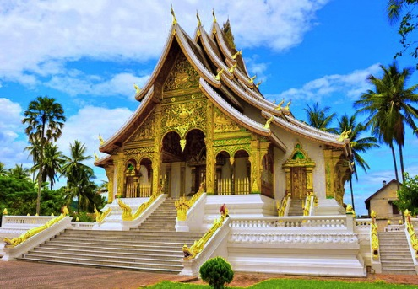
หลังอาหาร นำท่านเดินทางไปวัดใหม่สุวรรณภูมารามหรือที่ชาวหลวงพระบางเรียกกันสั้นๆว่า "วัดใหม่" เคยเป็นที่ประทับของสมเด็จพระสังฆราชบุญทัน ซึ่งเป็นสมเด็จพระสังฆราชองค์สุดท้ายของลาวและยังเคยเป็นที่ประดิษฐานพระบาง พระพุทธรูปคู่เมืองหลวงพระบางในรัชสมัยของเจ้ามหาชีวิตสักรินฤทธิ์ จนกระทั่งถึงปีพ.ศ. 2437 จึงได้อัญเชิญพระบางไปประดิษฐานในหอพระบางภายในพระราชวังจวบจนกระทั่งปัจจุบัน เมื่อมาเยือนวัดแห่งนี้สิ่งที่เราจะสังเกตเห็นถึงความแตกต่างจากวัดอื่นๆ คือตัวอุโบสถ(สิม) ลักษณะจะเป็นอาคารทรงโรง หลังคามีขนาดใหญ่ มีชายคาปกคลุมทั้งสี่ด้านสองระดับต่อเนื่องกัน จากนั้น นำท่านชม พระราชวังเก่า (Royal Palace Museum) เป็นวังที่ เจ้ามหาชีวิตศรีสว่างวงศ์ ทรงประทับอยู่ที่นี่จนสิ้นพระชนม์ เมื่อมีการเปลี่ยนแปลงการปกครองเมื่อปี พ.ศ.2518 พระราชวังก็ได้ถูกเปลี่ยนเป็น พิพิธภัณฑ์ ประกอบด้วยหอฟังธรรมห้องรับแขกของเจ้ามหาชีวิตและพระมเหสี ห้องท้องพระโรง ทางด้านหลังก็เป็นพระตำหนักซึ่งมีเครื่องใช้ไม้สอยต่างๆ จัดเก็บไว้เป็นระเบียบเรียบง่าย และ นมัสการหอพระบาง ซึ่งเป็นพระคู่บ้านคู่เมืองของหลวงพระบาง เป็นพระพุทธรูปประทับยืนปรางค์ห้ามสมุทรเป็นพระพุทธรูปศิลปะขอมสมัยหลังบายน น้ำหนัก 54 กก. ประกอบด้วยทองคำ 90% และยังมีพระพุทธรูปนาคปรกสลักศิลาศิลปะขอมอีก 4 องค์ประดิษฐานอยู่
เที่ยง บริการอาหารกลางวัน ณ ภัตตาคาร
จากนั้น นำทุกท่านมุ่งหน้าสู่ วัดป่าโพนเพา เป็นวัดเล็กๆ ที่สร้างขึ้นโดยพระอาจารย์สายสมุทร มีศาสนสถานส่วนใหญ่อยู่บริเวณเชิงเขา จุดเด่นที่น่าชมอยู่ที่ สันติเจดีย์ บนยอดเนิน สร้างขึ้นใน ปีพ.ศ. 2531 ลักษณะเป็นอาคารทรงพระธาตุ ภายนอกชั้นบนทาสีทอง ส่วนชั้นล่างเป็นโถงทรงเหลี่ยมรอบๆ พระธาตุ มีหน้าต่างแกะสลักเล่าเรื่องพุทธประวัติ ภายในแบ่งเป็น 4 ชั้น แต่ละชั้นจะประดับภาพฝาผนังเป็นเรื่องราวเกี่ยวกับ นรก-สวรรค์ และพุทธศาสนสถาน ที่สำคัญๆ หลายแห่งทั่วโลก บริเวณระเบียงชั้นสอง สามารถมองเห็นทิวทัศน์เมืองหลวงพระบางได้กว้างไกล ตั้งแต่สนามบิน ตัวเมือง สะพานเหล็ก แม่น้ำคาน พระธาตุพูสีและเทือกเขาที่โอบล้อมด้านหลัง มีประตูทางเข้าทั้งสี่ทิศ นอกจากนี้ทีนี่ยังเป็นจุดชมวิวของเมืองหลวงพระบาง ที่ทุกท่าสามรถมองเห็นเมืองหลวงพระบางในมุม 360 องศาอีกด้วย ได้เวลาสมควรนำทุกท่านเดินทางสู่สนามบินหลวงพระบาง
17.20 น. ออกเดินทางกลับกรุงเทพฯ โดยสายการบินบางกอกแอร์เวย์ เที่ยวบินที่ PG 946
** บริการอาหารและเครื่องดื่มบนเครื่อง **
18.50 น. เดินทางถึงสนามบินสุวรรณภูมิ กรุงเทพฯโดยสวัสดิภาพ

.......................................................................................
อัตราค่าบริการและเงื่อนไขรายการท่องเที่ยว
ตาราง วันเดินทาง ราคา หลวงพระบาง 3 วัน บิน PG
 | เริ่มเดินทาง | กลับจากเดินทาง | จำนวน | ผู้ใหญ่ | เด็กมีเตียง | เด็กไม่มีเตียง | พักเดี่ยว
 | 3 มิ.ย. 59 | 5 มิ.ย. 59 | 24+1 | 11,900 | 11,500 | 10,900 | 2,000
 | 10 มิ.ย. 59 | 12 มิ.ย. 59 | 24+1 | 11,900 | 11,500 | 10,900 | 2,000
 | 17 มิ.ย. 59 | 19 มิ.ย 59 | 24+1 | 11,900 | 11,500 | 10,900 | 2,000
 | 24 มิ.ย. 59 | 26 มิ.ย. 59 | 24+1 | 11,900 | 11,500 | 10,900 | 2,000
 | 1 ก.ค.59 | 3 ก.ค.59 | 24+1 | 11,900 | 11,500 | 10,900 | 2,000
 | 8 ก.ค.59 | 10 ก.ค.59 | 24+1 | 11,900 | 11,500 | 10,900 | 2,000
 | 22 ก.ค.59 | 24 ก.ค.59 | 24+1 | 11,900 | 11,500 | 10,900 | 2,000
 | 29 ก.ค.59 | 31 ก.ค.59 | 24+1 | 11,900 | 11,500 | 10,900 | 2,000
 | 5 ส.ค.59 | 7 ส.ค.59 | 24+1 | 11,900 | 11,500 | 10,900 | 2,000
 | 12 ส.ค.59 | 14 ส.ค.59 | 24+1 | 14,900 | 14,500 | 13,900 | 2,000
 | 19 ส.ค.59 | 21 ส.ค.59 | 24+1 | 11,900 | 11,500 | 10,900 | 2,000
 | 26 ส.ค.59 | 28 ส.ค.59 | 24+1 | 11,900 | 11,500 | 10,900 | 2,000
 | 2 ก.ย.59 | 4 ก.ย.59 | 24+1 | 11,900 | 11,500 | 10,900 | 2,000
 | 9 ก.ย.59 | 11 ก.ย.59 | 24+1 | 11,900 | 11,500 | 10,900 | 2,000
 | 16 ก.ย.59 | 18 ก.ย.59 | 24+1 | 11,900 | 11,500 | 10,900 | 2,000
 | 23 ก.ย.59 | 25 ก.ย.59 | 24+1 | 11,900 | 11,500 | 10,900 | 2,000
 | 7 ต.ค.59 | 9 ต.ค.59 | 24+1 | 11,900 | 11,500 | 10,900 | 2,000
 | 14 ต.ค.59 | 16 ต.ค.59 | 24+1 | 11,900 | 11,500 | 10,900 | 2,000
 | 21 ต.ค.59 | 23 ต.ค.59 | 24+1 | 14,900 | 14,500 | 13,900 | 2,000
 | 4 พ.ย.59 | 6 พ.ย.59 | 24+1 | 14,900 | 14,500 | 13,900 | 2,000
 | 25 พ.ย.59 | 27 พ.ย.59 | 24+1 | 14,900 | 14,500 | 13,900 | 2,000
 | 3 ธ.ค.59 | 5 ธ.ค.59 | 24+1 | 17,900 | 17,500 | 16,900 | 2,000
 | 10 ธ.ค.59 | 12 ธ.ค.59 | 24+1 | 17,900 | 17,500 | 16,900 | 2,000
 | 30 ธ.ค.59 | 1 ม.ค.60 | 24+1 | 21,900 | 21,500 | 20,900 | 2,000
 | 31 ม.ค.60 | 2 ม.ค.60 | 24+1 | 21,900 | 21,500 | 20,900 | 2,000
 | 1 ม.ค.60 | 3 ม.ค.60 | 24+1 | 21,900 | 21,500 | 20,900 | 2,000

อัตราค่าบริการรวม
- ตั๋วเครื่องบินชั้นทัศนาจรไป -กลับพร้อมกรุ๊ป อยู่ต่อต้องเสียค่าเปลี่ยนแปลงตั๋ว
- ที่พักโรงแรมตามรายการ 2 คืน (กรณีมาไม่ครบคู่และไม่ต้องการเพิ่มเงินพักห้องเดี่ยว)
- อาหารตามรายการระบุ(สงวนสิทธิในการสลับมื้อหรือเปลี่ยนแปลงเมนูอาหารตามสถานการณ์)
- ค่าเข้าชมสถานที่ตามรายการระบุ
- ค่ารถโค้ชรับ-ส่งสถานที่ท่องเที่ยวตามรายการระบุ
- ค่าไกด์ท้องถิ่นและหัวหน้าทัวร์นำเที่ยวตามรายการ
- ประกันอุบัติเหตุวงเงิน 1,000,000 บาท (เป็นไปเงื่อนไขตามกรมธรรม์)
- ภาษีน้ำมันและภาษีตั๋วทุกชนิด(สงวนสิทธิเก็บเพิ่มหากสายการบินปรับขึ้นก่อนวันเดินทาง)
- ค่าระวางน้ำหนักกระเป๋าไม่เกิน 20 กก.ต่อ 1 ใบ
อัตราค่าบริการไม่รวม
- ภาษีหัก ณ ที่จ่าย 3% และภาษีมูลค่าเพิ่ม 7%
- ค่าทำหนังสือเดินทางไทย และค่าธรรมเนียมสำหรับผู้ถือพาสปอร์ตต่างชาติ
- ค่าใช้จ่ายส่วนตัว อาทิ อาหารและเครื่องดื่มที่สั่งเพิ่มพิเศษ,โทรศัพท์-โทรสาร,อินเตอร์เน็ต,มินิบาร์,ซักรีดที่ไม่ได้ระบุไว้ในรายการ
- ค่าใช้จ่ายอันเกิดจากความล่าช้าของสายการบิน,อุบัติภัยทางธรรมชาติ,การประท้วง,การจลาจล,การนัดหยุดงาน,การถูกปฏิเสธไม่ให้ออกและเข้าเมืองจากเจ้าหน้าที่ตรวจคนเข้าเมืองและเจ้าหน้าที่กรมแรงงานทั้งที่เมืองไทยและต่างประเทศซึ่งอยู่นอกเหนือความควบคุมของบริษัทฯ
- ค่าทิปไกด์ท้องถิ่น , คนขับรถ ผู้ช่วยคนขับรถ ใน อัตราวันละ 150 บาท/วัน/คน (บังคับตามระเบียบธรรมเนียมของประเทศค่ะ)
- ค่าทิปหัวหน้าทัวร์ตามสินน้ำใจของทุกท่านค่ะ(ไม่รวมในทิปไกด์ท้องถิ่นและคนขับรถนะคะแต่ไม่บังคับทิปค่ะ)

เงื่อนไขการสำรองที่นั่ง
1.กรุณาจองทัวร์ล่วงหน้า ก่อนการเดินทาง พร้อมชำระมัดจำ 5,000 บาท ส่วนที่เหลือชำระทันทีก่อนการเดินทางไม่น้อย
กว่า15 วัน มิฉะนั้นถือว่าท่านยกเลิกการเดินทางโดยอัตโนมัติ (ช่วงเทศกาลกรุณาชำระก่อนเดินทาง 21 วัน)
2.กรณียกเลิก 2.1 ยกเลิกการเดินทางก่อนการเดินทาง 30 วัน บริษัทฯจะคืนเงินค่ามัดจำให้ทั้งหมด ยกเว้นในกรณีวันหยุดเทศกาล,
วันหยุดนักขัตฤกษ์
2.2 ยกเลิกการเดินทาง 15-30 วัน ก่อนการเดินทาง หักค่าทัวร์ 50%และริบเงินมัดจำทั้งหมด
2.3 ยกเลิกภายใน 14 วัน ก่อนการเดินทาง บริษัทฯขอสงวนสิทธิ์การคืนเงินค่าทัวร์ทั้งหมดไม่ว่ากรณีใดๆทั้งสิ้น
3. กรณีเจ็บป่วย จนไม่สามารถเดินทางได้ ซึ่งจะต้องมีใบรับรองแพทย์จากโรงพยาบาลรับรอง บริษัทฯจะทำการเลื่อนการ
เดินทางของท่านไปยังคณะต่อไปแต่ทั้งนี้ท่านจะต้องเสียค่าใช้จ่ายที่ไม่สามารถยกเลิกหรือเลื่อนการเดินทางได้ตามความเป็นจริง
4.บริษัทฯขอสงวนสิทธิ์ในการเก็บค่าใช้จ่ายทั้งหมดกรณีท่านยกเลิกการเดินทางและมีผลทำให้คณะเดินทางไม่ครบตาม
จำนวนที่บริษัทฯกำหนดไว้(15 ท่านขึ้นไป)เนื่องจากเกิดความเสียหายต่อทางบริษัทฯและผู้เดินทางอื่นที่เดินทางในคณะ
เดียวกัน บริษัทต้องนำไปชำระค่าเสียหายต่างๆที่เกิดจากการยกเลิกของท่าน
6. คณะผู้เดินทางจำนวน 10 ท่านขึ้นไปจึงออกเดินทางในกรณีที่มีผู้เดินทางไม่ถึง 10 ท่านไม่มีหัวหน้าทัวร์ไทยร่วมเดินทางไป
ด้วยโดยทางบริษัทฯจะแจ้งให้ท่านทราบล่วงหน้า 7 วันก่อนการเดินทาง

รายละเอียดเพิ่มเติม
- บริษัทฯมีสิทธิ์ในการเปลี่ยนแปลงโปรแกรมทัวร์ในกรณีที่เกิดเหตุสุดวิสัยจนไม่อาจแก้ไขได้
- เที่ยวบิน , ราคาและรายการท่องเที่ยว สามารถเปลี่ยนแปลงได้ตามความเหมาะสมโดยคำนึงถึงผลประโยชน์ของผู้เดินทางเป็นสำคัญ
- หนังสือเดินทางต้องมีอายุการใช้งานเหลือไม่น้อยกว่า 6 เดือน และบริษัทฯรับเฉพาะผู้มีจุดประสงค์เดินทางเพื่อท่องเที่ยวเท่านั้น (หนังสือเดินทางต้องมีอายุเหลือใช้งานไม่น้อยกว่า 6 เดือน บริษัทฯไม่รับผิดชอบหากอายุเหลือไม่ถึงและไม่สามารถเดินทางได้ )
- ทางบริษัทฯจะไม่รับผิดชอบใดๆทั้งสิ้น หากเกิดความล่าช้าของสายการบิน,การประท้วง,การนัดหยุดงาน,การก่อจลาจล หรือกรณีท่านถูกปฎิเสธการเข้าหรือออกเมืองจากเจ้าหน้าที่ตรวจคนเข้าเมือง หรือ เจ้าหน้าที่กรมแรงงานทั้งจากไทยและต่างประเทศซึ่งอยู่นอกเหนือความรับผิดชอบของบริษัทฯหรือเหตุภัยพิบัติทางธรรมชาติ (ซึ่งลูกค้าจะต้องยอมรับในเงื่อนไขนี้ในกรณีที่เกิดเหตุสุดวิสัย ซึ่งอาจจะปรับเปลี่ยนโปรแกรมตามความเหมาะสม)
- ทางบริษัทฯจะไม่รับผิดชอบใดๆทั้งสิ้น หากท่านใช้บริการของทางบริษัทฯไม่ครบ อาทิ ไม่เที่ยวบางรายการ,ไม่ทานอาหารบางมื้อ,เพราะค่าใช้จ่ายทุกอย่างทางบริษัทฯได้ชำระค่าใช้จ่ายให้ตัวแทนต่างประเทศแบบเหมาจ่ายขาด ก่อนเดินทางเรียบร้อยแล้วเป็นการชำระเหมาขาด
- ทางบริษัทฯจะไม่รับผิดชอบใดๆทั้งสิ้น หากเกิดสิ่งของสูญหายจากการโจรกรรมและหรือเกิดอุบัติเหตุที่เกิดจากความประมาทของนักท่องเที่ยวเองหรือในกรณีที่กระเป๋าเกิดสูญหายหรือชำรุดจากสายการบิน
- กรณีที่การตรวจคนเข้าเมืองทั้งที่กรุงเทพฯและในต่างประเทศปฎิเสธมิให้เดินทางออกหรือเข้าประเทศที่ระบุไว้ในรายการเดินทาง บริษัทฯขอสงวนสิทธิ์ที่จะไม่คืนค่าบริการไม่ว่ากรณีใดๆทั้งสิ้น
- ตั๋วเครื่องบินเป็นตั๋วราคาพิเศษ กรณีที่ท่านไม่เดินทางพร้อมคณะไม่สามารถนำมาเลื่อนวันหรือคืนเงินและไม่สามารถเปลี่ยนชื่อได้
- เมื่อท่านตกลงชำระเงินไม่ว่าทั้งหมดหรือบางส่วนผ่านตัวแทนของบริษัทฯหรือชำระโดยตรงกับทางบริษัทฯ ทางบริษัทฯจะถือว่าท่านได้ยอมรับในเงื่อนไขข้อตกลงต่างๆที่ได้ระบุไว้ข้างต้นนี้แล้วทั้งหมด
- กรุ๊ปที่เดินทางช่วงวันหยุดหรือเทศกาลที่ต้องการันตีมัดจำกับสายการบินหรือผ่านตัวแทนในประเทศหรือต่างประเทศ รวมถึงเที่ยวบินพิเศษ เช่น Charter Flight , Extra Flight จะไม่มีการคืนเงินมัดจำหรือค่าทัวร์ทั้งหมด
** ก่อนตัดสินใจจองทัวร์ควรอ่านเงื่อนไขการเดินทางอย่างถ่องแท้แล้วจึงมัดจำเพื่อประโยชน์ของท่านเอง **

